ITI 3-1

paola guadalupe herrera quiroz

josé leonardo amaya escobedo

jair alberto martínez gonzález

Raul alejandro lopez balleza

Manual de usuario

sistema de información del cai

18 de julio de 2018

ÍNDICE

Página de registro ……………………………………………………………………… 2

Log In Teacher ……………………………………………………………………………. 3

Log In Administrador ………………………………………………………………….. 4

Sign Up Alumnos ………………………………………………………………………… 5

PÁGINA DE REGISTRO

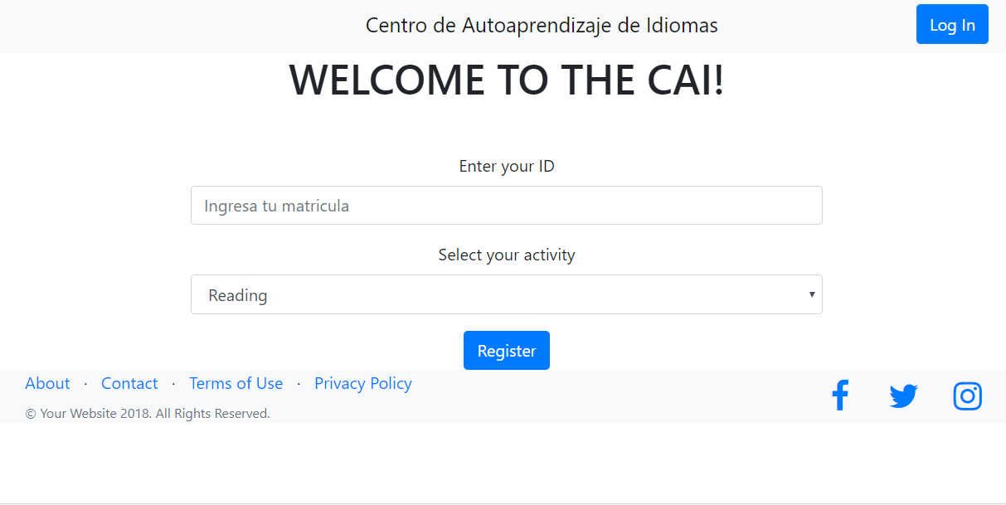

La página principal del sistema es en donde se registra el alumno cada que vaya a ingresar al CAI. Solamente se necesita la matrícula, que ya es asignada por la universidad, y seleccionar qué es lo que va a realizar en ese tiempo, ya sea Reading, Listening o Writing. Una vez que se presiona el botón de registrar, la información que se ingresó se guarda en una base de datos, y esos datos listados se van a pasar a una tabla, a la cual tendrá acceso directo el administrador y en la misma en la cual el teacher tendrá solamente permiso de lectura.

En esa misma página, en la esquina superior derecha, está el botón de Log In, el cual te lleva a la página donde los teachers pueden ingresar al sistema.

LOG IN TEACHER

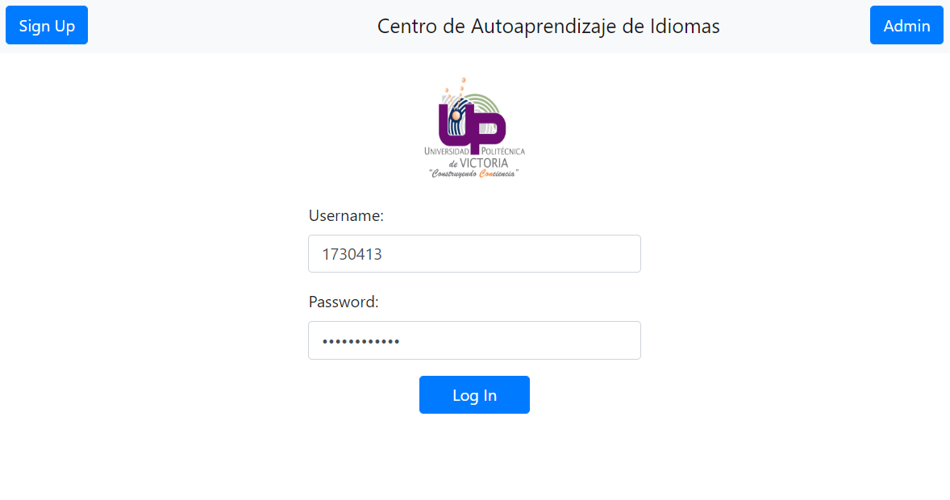

En esta página se hace el inicio de sesión de cada teacher para ingresar al sistema, una vez dentro tiene permitido visualizar el contenido de sus alumnos, que es la tabla donde se guardó la información de la base de datos. Ahí se mostrará el nombre del alumno, la matrícula, a cuál carrera y grupo pertenece y las horas dedicadas a cada sección.

En la esquina superior derecha está la opción de cambiar a administrador, que es el cual tiene el control total de la información y los datos que se encuentran ahí. A la izquierda se tiene el botón de Sign Up, que es para registrarse por primera vez.

LOG IN ADMINISTRADOR

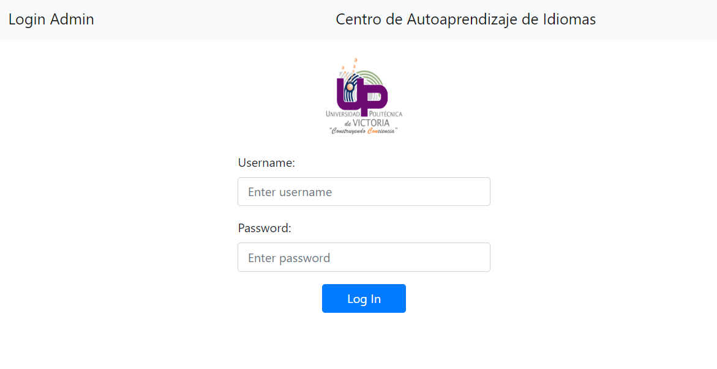

El inicio de sesión del administrador contiene prácticamente los mismos componentes que la de un teacher, a diferencia de que, al momento de ingresar, este tendrá más permisos. El administrador es también quien ingresa y registra a los alumnos y quien puede editar el contenido de ellos y la información en general.

SIGN UP ALUMNOS

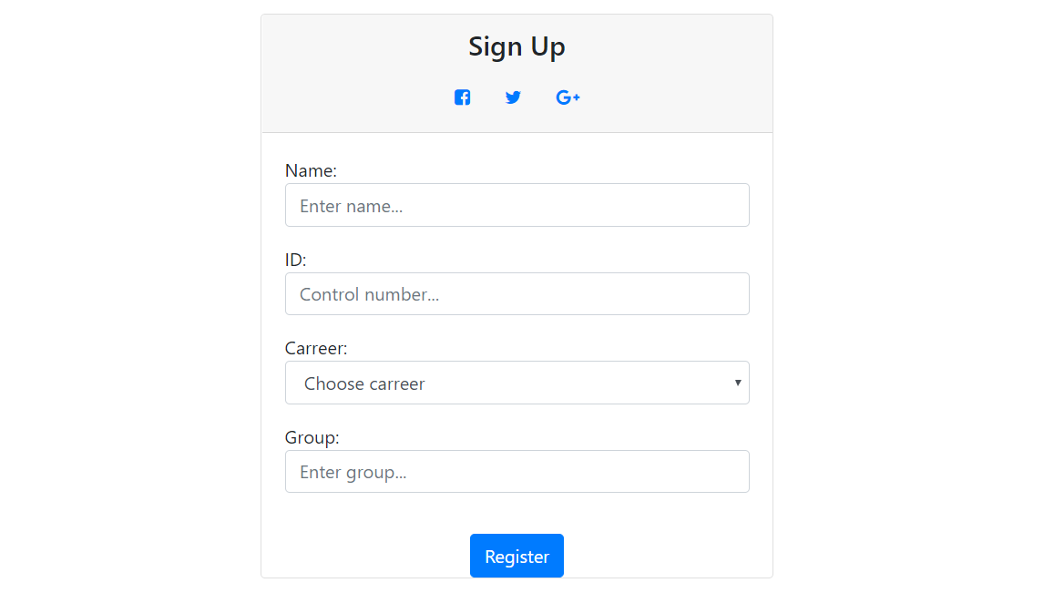

Aquí es en donde se registra a los alumnos por primera vez, para que sus datos se guarden en la base de datos de sistema de información del CAI, se registra el nombre, el ID (que es la matrícula que todos tienen), la carrera a la cual pertenece y el grupo de inglés en el cual fue asignado desde la elección de horarios. Este proceso de registro lo hace únicamente el administrador.